Лексическая тема: «Весна»
- Выполняем артикуляционную гимнастику.
Перейдите по ссылке:

https://wordwall.net/ru/resource/1685698/артикуляционная-гимнастика
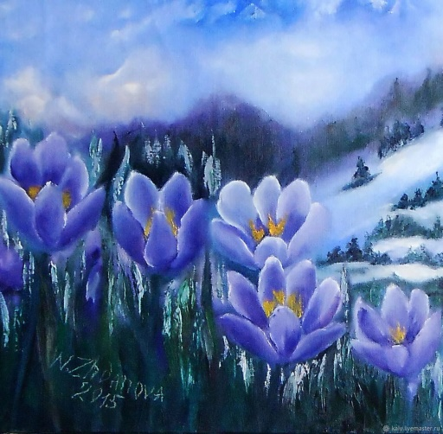

- «Почемучка?» (установление элементарных причинно - следственньгх связей)
Почему весной тает снег? (Снег тает, потому что пригревает солнышко)
Почему бегут ручьи?
Почему тает лед?
Почему трескается лед?
Почему набухают почки?
Почему лопаются почки?
Почему прилетают птицы?
Почему радуются люди?
Почему люди одеваются легче, чем зимой?

- «Подбери слово» (подбор прилагательных к слову весна)
Весна какая? - ранняя, поздняя, дружная, красивая, долгожданная, дождливая, сухая, солнечная, шумная, цветущая, холодная, теплая.

- «Сосчитай» (согласование числительных с существительными в роде, числе и падеже):
Одна сосулька, две сосульки, пять сосулек.
(солнце, скворец, дерево., почка, листок, сугроб, ручей, проталина, подснежник, лужа, льдинка, грач)

- Игра «Назови ласково»

Солнце-солнышко, лужа- лужица
Дождь — луг —
Цветок — земля-
Облако — роща-
Птица — вода-
Птенец — дерево-
Жук — ветка-
Гнездо- капля —
Трава — росток —
Лист — ручей —

- Игра «Один- много»

Гнездо – гнезда перо — перо-
Дерево- птенец — детеныш —
Ветка- лист- зверь —
Почка- песня- цветок —

- Интерактивная игра: «Весна»

https://wordwall.net/ru/resource/12289639/интерактивная-игра-весна

- Задание для печати.
Найди и обведи картинки.

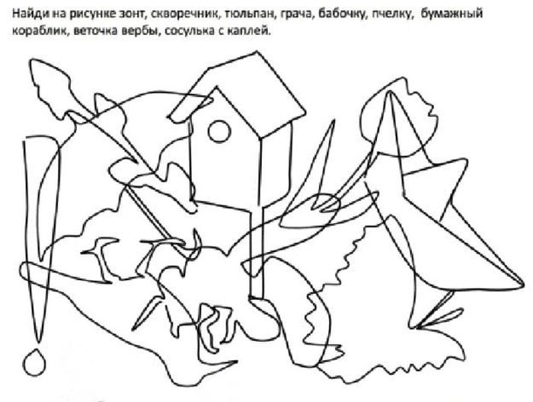

Спасибо за внимание!!!

